**SI3PSI – Poslednja kruška**

**SPECIFIKACIJA BAZE PODATAKA ZA PROJEKAT**

***Portal za venčanja „Ludi kamen“***

Istorija revizija

|  |  |  |  |
| --- | --- | --- | --- |
| **Revizija** | **Datum** | **Autor** | **Opis** |
| Verzija 1.0 | 2.5.2015. | Nevena Milinković | Inicijalna verzija |
| Verzija 2.0 | 28.5.2015. | Nevena Milinković  Maša Reko |  |
|  |  |  |  |

Sadržaj

Istorija revizija 2

Sadržaj 3

Uvod 4

Namena 4

Ciljne grupe 4

Organizacija dokumenta 4

Rečnik pojmova i skraćenica 4

Otvorena pitanja 4

Model podataka 5

ER notacija 5

IE notacija 6

Šema relacione baze podataka 7

Tabele 7

Korisnik 7

Pružalac usluga 7

Restoran 8

Bend 8

Usluga 8

Torta 8

Venčanica 9

Burma 9

Koristi 9

Uvod

# Namena

Baza podataka za projekat iz predmeta SI3PSI predstavlja fleksibilan i pouzdan način čuvanja podataka i pristupa istim od strane web servera radi generisanja web stranica. U dokumentu su dati ER i IE modeli podataka, šema relacione baze podataka, kao i opis tabela u bazi podataka. Ovaj dokument služi kao osnova za razvoj detaljne projektne specifikacije posmatranog podsistema, implementaciju i testiranje.

# Ciljne grupe

Dokument je namenjen vođi projekta i članovima razvojnog tima. Vođi projekta dokument služi za planiranje razvojnih aktivnosti i specifikaciju imena tabela i imena polja u bazi, kako bi nezavisne celine, implementirane od strane različitih delova razvojnog tima, na kraju rada bile uspešno integrisane. Razvojnom timu dokument služi kao osnova za dizajn i implementaciju.

# Organizacija dokumenta

Ostatak dokumenta organizovan je u sledeća poglavlja:

1. **Model podataka** – model podataka u bazi i šema baze
2. **Tabele –** spisak tabela

# Rečnik pojmova i skraćenica

IE – Information Engineering, notacija za modelovanje podataka.

ER – Entity/Relationship, notacija za modelovanje podataka.

# Otvorena pitanja

|  |  |  |  |
| --- | --- | --- | --- |
| **Broj** | **Datum** | **Problem** | **Rešenje** |
|  |  |  |  |
|  |  |  |  |
|  |  |  |  |
|  |  |  |  |

Model podataka

# ER notacija

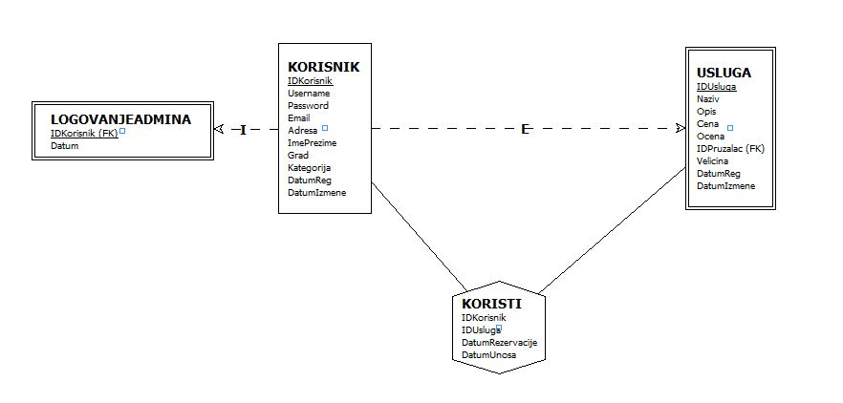

# 

# IE notacija

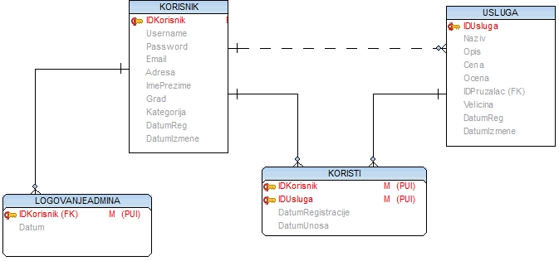

# Šema relacione baze podataka

KORISNIK (IDKorisnik, Username, Password, Email, Adresa, ImePrezime, Kategorija, Grad, DatumReg, DatumIzmene)

USLUGA (IDUsluga, Naziv, Opis, Cena, Ocena, IDPruzalac, Velicina, DatumReg, DatumIzmene)

KORISTI (IDKorisnik, IDUsluga, DatumRezervacije, DatumUnosa)

LOGOVANJEADMINA (IDKorisnik, Datum)

Tabele

# Korisnik

Sadrži podatke o korisniku sajta.

|  |  |  |  |  |
| --- | --- | --- | --- | --- |
| **Name** | **Datatype** | **Is PK** | **Is FK** | **Napomene** |
| IDKorisnik | uniqueid | Yes | No | UNIQUE, NOT NULL, AUTO INCREMENT |
| Username | varchar(20) | No | No | UNIQUE, NOT NULL |
| Password | varchar(20) | No | No | UNIQUE, NOT NULL |
| Email | varchar(20) | No | No | UNIQUE, NOT NULL |
| Adresa | varchar(50) | No | No | NOT NULL |
| ImePrezime | Varchar(50) | No | No | UNIQUE, NOT NULL |
| Kategorija | Int(11) | No | No | UNIQUE, NOT NULL |
| Grad | Varchar(30) | No | No | UNIQUE, NOT NULL |
| DatumReg | Varchar(11) | No | No | UNIQUE, NOT NULL |
| DatumIzmene | Varchar(11) | No | No | UNIQUE, NOT NULL |

# Usluga

Sadrži podatke o usluzi. IDPruzalac predstavlja strani ključ koji označava ID pružaoca te usluge.

|  |  |  |  |  |
| --- | --- | --- | --- | --- |
| **Name** | **Datatype** | **Is PK** | **Is FK** | **NAPOMENE** |
| IDUsluga | uniqueid | Yes | No | UNIQUE, NOT NULL, AUTO INCREMENT |
| Naziv | varchar(20) | No | No | NOT NULL |
| Opis | varchar(100) | No | No | NOT NULL |
| Cena | float | No | No | NOT NULL |
| Ocena | float | No | No | NOT NULL |
| IDPruzalac | uniqueid | No | Yes | UNIQUE, NOT NULL |
| Velicina | Int(11) | No | No | UNIQUE, NOT NULL |
| DatumReg | Varchar(11) | No | No | UNIQUE, NOT NULL |
| DatumIzmene | Varchar(11) | No | No | UNIQUE, NOT NULL |

# Koristi

Sadrži podatke o vezi između korisnika usluge i usluge.

|  |  |  |  |  |
| --- | --- | --- | --- | --- |
| **Name** | **Datatype** | **Is PK** | **Is FK** | **Napomene** |
| IDKorisnik | uniqueid | Yes | Yes | UNIQUE, NOT NULL |
| IDUsluga | uniqueid | Yes | Yes | UNIQUE, NOT NULL |
| DatumRezervacije | varchar(11) | No | No | UNIQUE, NOT NULL |
| DatumUnosa | varchar(11) | No | No | UNIQUE, NOT NULL |

# LOGOVANJEADMINA

Sadrži podatke o poslednjem logovanju administratora baze. Ovi podaci se koriste kada je potrebno administratoru sistema prikazati promene nastale u bazi od njegovog poslednjeg logovanja.

|  |  |  |  |  |
| --- | --- | --- | --- | --- |
| **Name** | **Datatype** | **Is PK** | **Is FK** | **Napomene** |
| IDKorisnik | uniqueid | Yes | Yes | UNIQUE, NOT NULL |
| Datum | Varchar(11) | No | No | UNIQUE, NOT NULL |